Проект внесения изменений в Правила землепользования и застройки города Сарапула, утвержденные решением Сарапульской Городской Думы от 22 декабря 2011 года № 3-174
- Внести изменения в Правила землепользования и застройки города Сарапула, утвержденные решением Сарапульской Городской Думы от 22 декабря 2011 года № 3-174 «Об утверждении Правил землепользования и застройки города Сарапула», следующие изменения:
- В приложении «Карта градостроительного зонирования»:
для территории, расположенной в кадастровом квартале 18:30:000914, установить зону сельскохозяйственных угодий (С1), согласно приложению 1;
- В приложении «Карта зон с особыми условиями использования территории»:
для территории, расположенной в кадастровом квартале 18:30:000914, установить зону сельскохозяйственных угодий, согласно приложению 2.

Действующая редакция

- границы территории, в отношении которой необходимо внести изменения
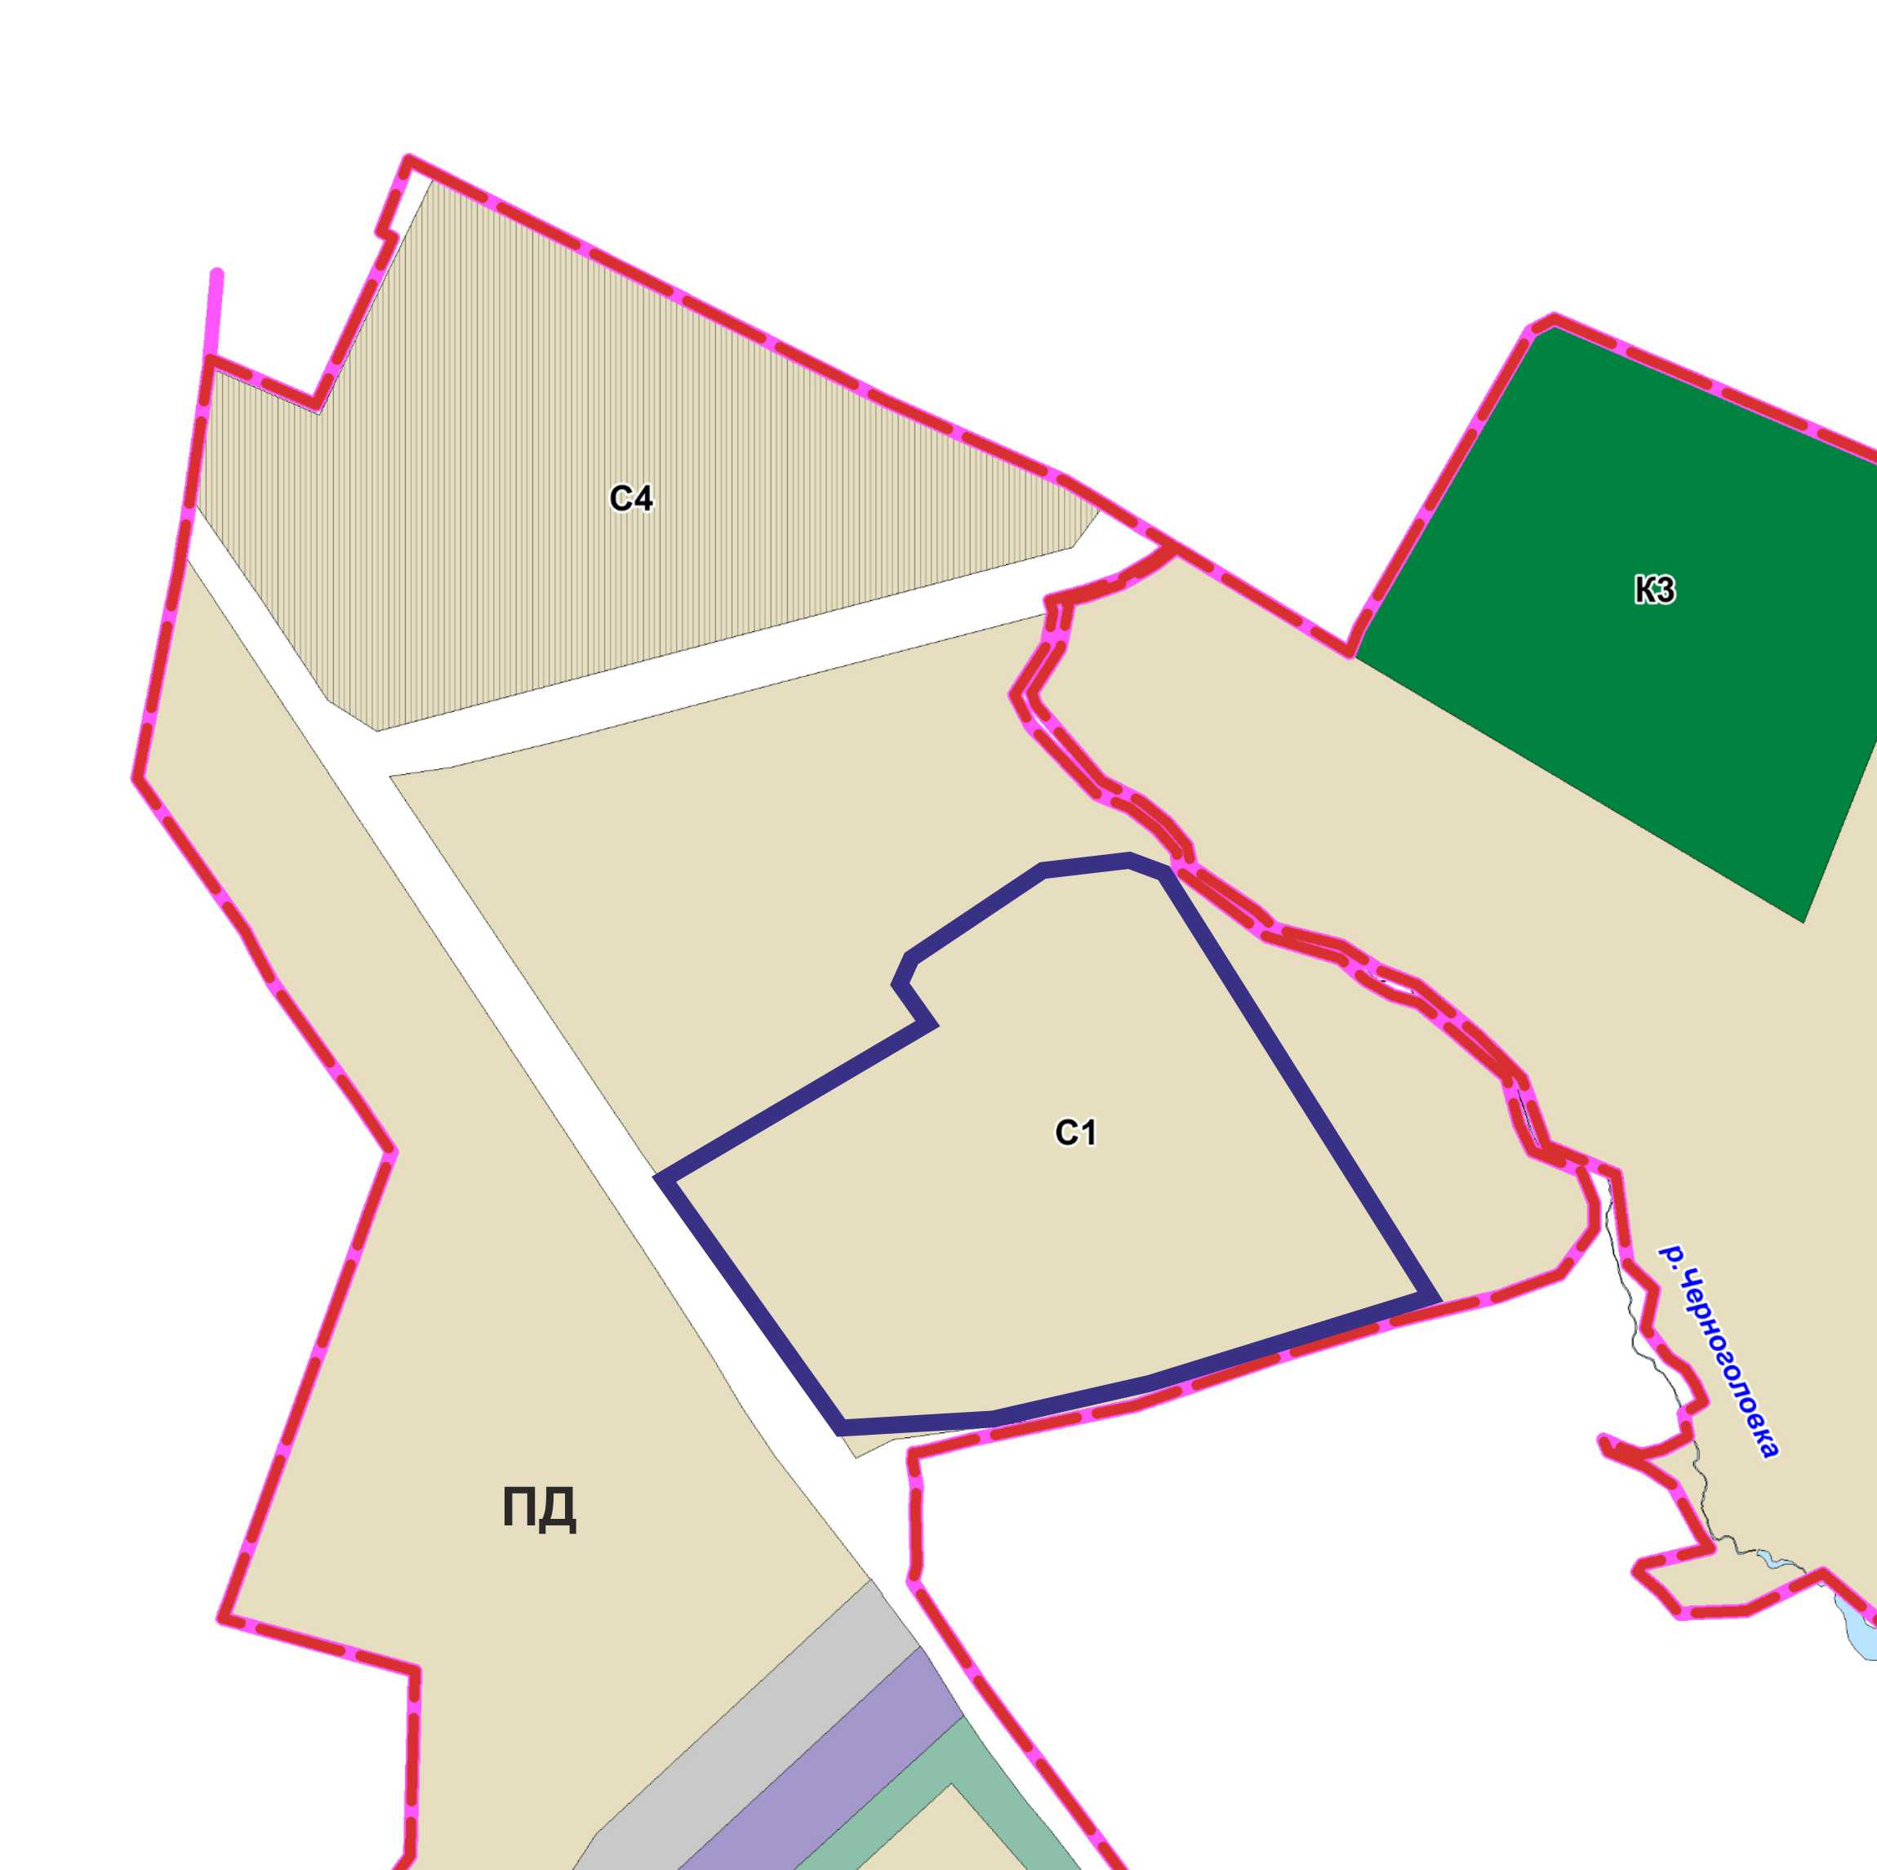
ПД

Действующая редакция карты зон с особыми условиями использования
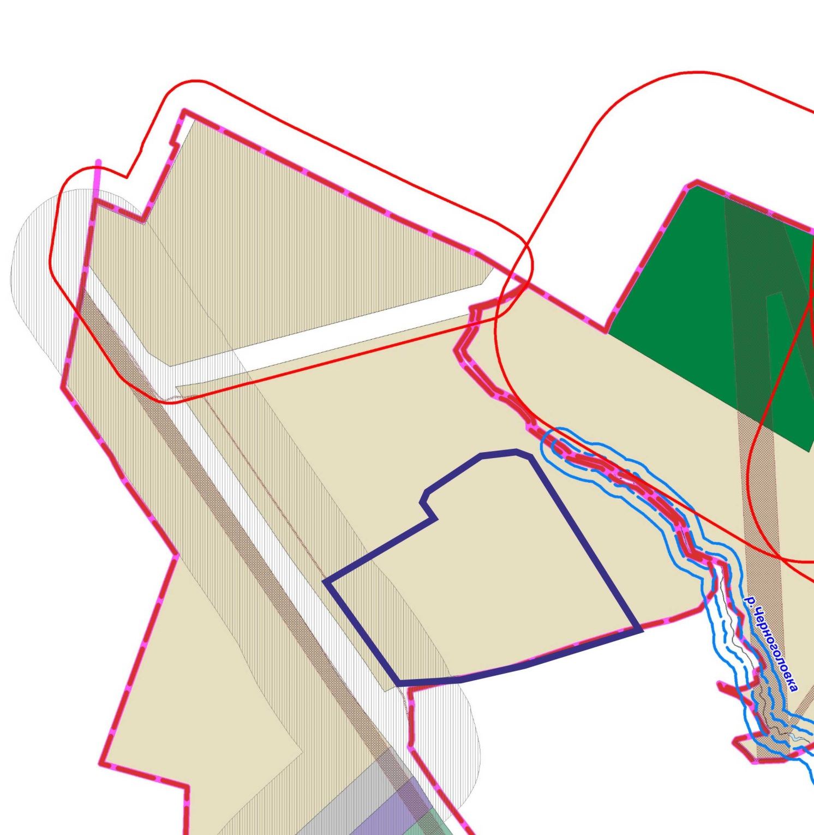

Предлагаемая редакция
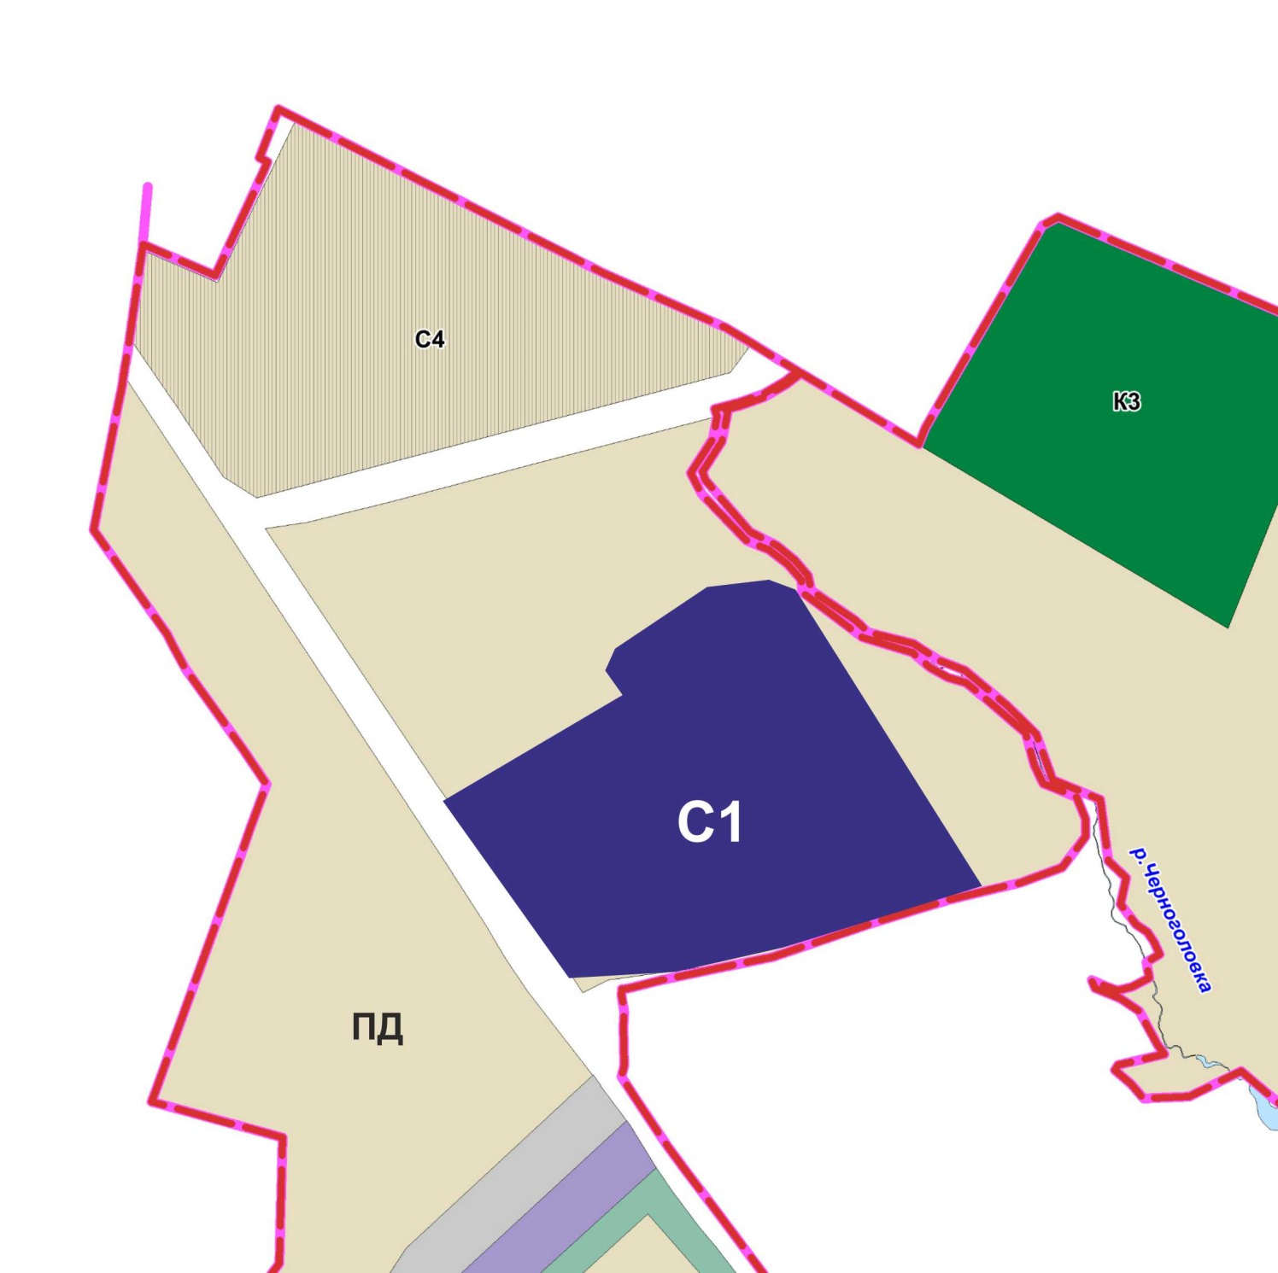

карта зон с особыми условиями использования
